

**"Міндетті әлеуметтік медициналық сақтандыруға жарналарын мемлекет төлейтін жеке тұлғалар туралы деректерді өзектендіру" мемлекеттік көрсетілетін қызметтің регламентін бекіту туралы**

***Күшін жойған***

Шығыс Қазақстан облысы әкімдігінің 2018 жылғы 18 маусымдағы № 181 қаулысы. Шығыс Қазақстан облысының Әділет департаментінде 2018 жылғы 12 шілдеде № 5657 болып тіркелді. Күші жойылды - Шығыс Қазақстан облысы әкімдігінің 2020 жылғы 10 наурыздағы № 69 қаулысымен.

      Ескерту. Күші жойылды - Шығыс Қазақстан облысы әкімдігінің 10.03.2020 № 69 қаулысымен (алғашқы ресми жарияланған күнінен кейін күнтізбелік он күн өткен соң қолданысқа енгізіледі).  
      ЗҚАИ-ның ескертпесі.  
      Құжаттың мәтінінде түпнұсқаның пунктуациясы мен орфографиясы сақталған.

      "Қазақстан Республикасындағы жергілікті мемлекеттік басқару және өзін-өзі басқару туралы" Қазақстан Республикасының 2001 жылғы 23 қаңтардағы Заңының 27-бабының 2-тармағына, "Мемлекеттік көрсетілетін қызметтер туралы" Қазақстан Республикасының 2013 жылғы 15 сәуірдегі Заңының 16-бабына, "Міндетті әлеуметтік медициналық сақтандыруға жарналарын мемлекет төлейтін жеке тұлғалар туралы деректерді өзектендіру" мемлекеттік көрсетілетін қызмет стандартын бекіту туралы" Қазақстан Республикасы Білім және ғылым министрінің 2018 жылғы 10 қаңтардағы № 6 (Нормативтік құқықтық актілерді мемлекеттік тіркеу тізілімінде нөмірі 16314 болып тіркелген) бұйрығына сәйкес, Шығыс Қазақстан облысының әкімдігі ҚАУЛЫ ЕТЕДІ:

      1. Қоса беріліп отырған "Міндетті әлеуметтік медициналық сақтандыруға жарналарын мемлекет төлейтін жеке тұлғалар туралы деректерді өзектендіру" мемлекеттік көрсетілетін қызмет регламенті бекітілсін.

      2. Облыс әкімінің аппараты, облыстың білім басқармасы Қазақстан Республикасының заңнамасында белгіленген тәртіпте:

      1) осы қаулының аумақтық әділет органында мемлекеттік тіркеуді;

      2) осы әкімдіктің қаулысы мемлекеттік тіркелген күннен бастап күнтізбелік он күн ішінде оның көшірмелерін қағаз және электрондық түрде қазақ және орыс тілдерінде Қазақстан Республикасы нормативтік құқықтық актілерінің эталондық бақылау банкіне ресми жариялау және енгізу үшін "Республикалық құқықтық ақпарат орталығы" шаруашылық жүргізу құқығындағы республикалық мемлекеттік кәсіпорнына жіберуді;

      3) осы қаулы мемлекеттік тіркелгеннен кейін күнтізбелік он күн ішінде оның көшірмелерін облыс аумағында таралатын мерзімді баспа басылымдарында ресми жариялауға жіберуді;

      4) осы қаулыресми жарияланғаннан кейін Шығыс Қазақстан облысы әкімінің интернет-ресурсында орналастыруды қамтамасыз етсін.

      3. Осы қаулының орындалуын бақылау облыс әкімінің әлеуметтік сала мәселелері бойынша орынбасарына жүктелсін.

      4. Осы қаулы алғашқы ресми жарияланған күнінен кейін күнтізбелік он күн өткен соң қолданысқа енгізіледі.

|  |  |
| --- | --- |
| *Шығыс Қазақстан облысының*  *әкімі* | *Д. Ахметов* |

|  |  |
| --- | --- |
|  | Шығыс Қазақстан облысы  әкімдігінің  2018 жылғы "18" маусымдағы  № 181 қаулысымен  бекітілген |

**"Міндетті әлеуметтік медициналық сақтандыруға жарналарын мемлекет төлейтін жеке тұлғалар туралы деректерді өзектендіру" мемлекеттік көрсетілетін қызмет регламенті**

**1. Жалпы ережелер**

      1. "Міндетті әлеуметтік медициналық сақтандыруға жарналарын мемлекет төлейтін жеке тұлғалар туралы деректерді өзектендіру" мемлекеттік көрсетілетін қызметті (бұдан әрі – мемлекеттік көрсетілетін қызмет) аудандар мен облыстық маңызы бар қалалардың жергілікті атқарушы органдары, білім беру ұйымдары (бұдан әрі – көрсетілетін қызметті беруші) көрсетеді.

      2. Өтінішті қабылдау және мемлекеттік қызмет көрсетудің нәтижесін беру көрсетілетін қызметті берушінің кеңсесі арқылы жүзеге асырылады.

      Мемлекеттік қызметті көрсету нысаны: қағаз түрінде.

      3. Мемлекеттік көрсетілетін қызмет нәтижесі – "Міндетті әлеуметтік медициналық сақтандыруға жарналарын мемлекет төлейтін жеке тұлғалар туралы деректерді өзектендіру" мемлекеттік көрсетілетін қызмет стандартын бекіту туралы" Қазақстан Республикасы Білім және ғылым министрінің 2018 жылғы 10 қаңтардағы № 6 бұйрығымен бекітілген (Нормативтік құқықтық актілерді мемлекеттік тіркеу тізілімінде нөмірі 16314 болып тіркелген) "Міндетті әлеуметтік медициналық сақтандыруға жарналарын мемлекет төлейтін жеке тұлғалар туралы деректерді өзектендіру" мемлекеттік көрсетілетін қызмет стандартының (бұдан әрі – Стандарт) 1-қосымшасына сәйкес нысан бойынша хабарлама немесе Стандарттың 10-тармағында көрсетілген негіздер бойынша мемлекеттік қызмет көрсетуден бас тарту туралы дәлелді жауап.

      Мемлекеттік қызмет көрсету нәтижесін ұсыну нысаны: қағаз түрінде.

**2. Мемлекеттік қызметті көрсету процесінде көрсетілетін қызмет берушінің құрылымдық бөлімшелерінің (қызметкерлерінің) іс-қимылы тәртібін сипаттау**

      4. Мемлекеттік қызмет көрсету бойынша іс-қимылды бастауға көрсетілетін қызметті алушымен Стандарттың 9-тармағында қарастырылған құжаттарды беруі негіздеме болып табылады.

      5. Мемлекеттік көрсетілетін қызмет процесіне кіретін рәсімдердің (іс-қимылдардың) мазмұны, орындалу ұзақтығы:

      1 іс-қимыл – көрсетілетін қызметті берушінің кеңсесі қызметкері көрсетілетін қызметті алушының құжаттарын қабылдауды, тіркеуді және қызмет берушінің басшысына тапсыруды жүзеге асырады. Көрсетілетін қызметті алушы мемлекеттік көрсетілетін қызмет Стандартының 9-тармағында көрсетілген тізбеге сәйкес құжаттардың топтамасын толық ұсынбаған және (немесе) қолданылу мерзімі өтіп кеткен құжаттарды ұсынған жағдайларда, көрсетілетін қызметті беруші Стандарттың 3 қосымшасына сәйкес өтінішті қабылдаудан бас тартады. Орындалу ұзақтығы – 20 (жиырма) минут;

      2 іс-қимыл – көрсетілетін қызметті беруші басшысының құжаттарды қарауы және оларды орындау үшін көрсетілетін қызметті берушінің қызметкеріне тапсыруы. Орындалу ұзақтығы – 20 (жиырма) минут;

      3 іс-қимыл – көрсетілетін қызметті берушінің қызметкері құжаттардың Стандарттың 10-тармағында көрсетілген талаптарға сәйкестігін тексереді, мемлекеттік көрсетілетін қызметтің нәтижесін дайындайды және көрсетілетін қызметті берушінің басшысына қол қоюға тапсырады. Орындалу ұзақтығы – 5 (бес) сағат;

      4 іс-қимыл – көрсетілетін қызметті беруші басшысының мемлекеттік көрсетілетін қызмет нәтижесіне қол қоюы және оны кеңсе қызметкеріне беруі. Орындалу ұзақтығы – 20 (жиырма) минут;

      5 іс-қимыл – көрсетілетін қызметті берушінің кеңсесі мемлекеттік көрсетілетін қызмет нәтижесін тіркейді және көрсетілетін қызметті алушыға береді. Орындалу ұзақтығы – 20 (жиырма) минут.

      Мемлекеттік қызмет көрсету мерзімі көрсетілетін қызметті алушы құжаттарды тапсырған сәттен бастап – 1 (бір) жұмыс күні ағымында.

      Көрсетілетін қызметті алушы өзі оқымаған немесе оқуын аяқтамаған басқа білім беру ұйымына өтініш берген жағдайда – 4 (төрт) жұмыс күні.

      6. Осы Регламенттің 5-тармағында көрсетілген 1 іс-қимыл бойынша мемлекеттік қызмет көрсету рәсімінің (іс-қимылының) нәтижесі көрсетілетін қызметті алушының тіркелген құжаттары болып табылады, олар осы Регламенттің 5-тармағында көрсетілген 2 іс-қимылды орындауды бастау үшін негіз болады.

      Осы Регламенттің 5-тармағында көрсетілген 2 іс-қимыл нәтижесі көрсетілетін қызметті беруші басшысының бұрыштамасы қойылған құжаттар болып табылады, олар осы Регламенттің 5-тармағында көрсетілген 3 іс-қимылды орындауды бастау үшін негіз болады.

      Осы Регламенттің 5-тармағында көрсетілген 3 іс-қимыл нәтижесі, Стандарттың 1-қосымшасына сәйкес нысан бойынша хабарлама немесе Стандарттың 10-тармағында көрсетілген негіздер бойынша мемлекеттік қызмет көрсетуден бас тарту туралы дәлелді жауап болып табылады, олар осы Регламенттің 5-тармағында көрсетілген 4 іс-қимылды орындауды бастау үшін негіз болады.

      Осы Регламенттің 5-тармағында көрсетілген 4 іс-қимыл нәтижесі көрсетілетін қызметті беруші басшысының қолы қойылған мемлекеттік қызмет көрсету нәтижесі болып табылады, олар осы Регламенттің 5-тармағында көрсетілген 5-іс-қимылды орындауды бастау үшін негіз болады.

      Осы Регламенттің 5-тармағында көрсетілген 5 іс-қимыл нәтижесі көрсетілетін қызметті беруші кеңсесінің көрсетілетін қызметті алушыға мемлекеттік қызмет көрсету нәтижесін беруі болып табылады.

**3. Мемлекеттік қызмет көрсету процесінде көрсетілетін қызмет берушінің құрылымдық бөлімшелерінің (қызметкерлерінің) өзара іс-қимыл тәртібін сипаттау**

      7. Мемлекеттік қызмет көрсету процесіне қатысатын көрсетілетін қызметті берушінің құрылымдық бөлімшелерінің (қызметкерлерінің) тізбесі:

      1) көрсетілетін қызметті берушінің кеңсесі;

      2) көрсетілетін қызметті берушінің басшысы;

      3) көрсетілетін қызметті берушінің орындаушысы.

      8. Мемлекеттік қызмет көрсету кезінде жүгіну тәртібінің және құрылымдық бөлімшелері арасындағы рәсімдердің (іс-қимылдардың) реттілік сипаттамасы:

      1) көрсетілетін қызметті берушінің кеңсесі көрсетілетін қызметті алушының құжаттарын қабылдауды, тіркеуді және қызмет берушінің басшысына беруді жүзеге асырады. Көрсетілетін қызметті алушы мемлекеттік көрсетілетін қызмет Стандартының 9-тармағында көзделген тізбеге сәйкес құжаттардың топтамасын толық ұсынбаған және (немесе) қолданылу мерзімі өтіп кеткен құжаттарды ұсынған жағдайларда, көрсетілетін қызметті беруші өтінішті қабылдаудан бас тартады. Орындалу ұзақтығы – 20 (жиырма) минута ғымында;

      2) көрсетілетін қызметті берушінің басшысы құжаттарды қарайды және оларды орындау үшін қарарымен көрсетілетін қызметті берушінің қызметкеріне тапсырады. Орындалу ұзақтығы – 20 (жиырма) минут ағымында;

      3) көрсетілетін қызметті берушінің орындаушысы құжаттарды қарайды, мемлекеттік көрсетілетін қызметтің нәтижесін белгіленген заңнамалық тәртіпке сәйкес дайындайды және қызмет берушінің басшысына тапсырады. Орындалу ұзақтығы – 5 (бес) сағат ағымында;

      4) көрсетілетін қызметті беруші басшысы мемлекеттік көрсетілетін қызмет нәтижесіне қол қояды және кеңсе қызметкеріне көрсетілетін қызметті алушыға тапсыру үшін береді. Орындалу ұзақтығы – 20 (жиырма) минут ағымында;

      5) кеңсе қызметкері мемлекеттік көрсетілетін қызмет нәтижесін тіркейді және көрсетілетін қызметті алушыға береді. Орындалу ұзақтығы – 20 (жиырма) минут ағымында.

      9. Мемлекеттік көрсетілетін қызмет процесіндегі рәсімдер (іс-қимылдар) реттілігінің, көрсетілетін қызметті берушінің құрылымдық бөлімшелерінің (қызметкерлерінің) өзара іс-қимылдарының толық сипаттамасы осы Регламенттің қосымшасына сәйкес мемлекеттік қызмет көрсетудің бизнес- процестерінің анықтамалығында көрсетілген. Мемлекеттік қызмет көрсету бизнес-процестерінің анықтамалығы "электрондық үкімет" веб-порталына, көрсетілетін қызметті берушінің интернет-ресурсында орналастырылған.

|  |  |
| --- | --- |
|  | "Міндетті әлеуметтік  медициналық сақтандыруға  жарналарын мемлекет төлейтін  жеке тұлғалар туралы деректерді  өзектендіру" мемлекеттік  көрсетілетін қызмет  регламентіне қосымша |

**"Міндетті әлеуметтік медициналық сақтандыруға жарналарын мемлекет төлейтін жеке тұлғалар туралы деректерді өзектендіру" мемлекеттік қызмет көрсету бизнес-процестерінің анықтамалығы**

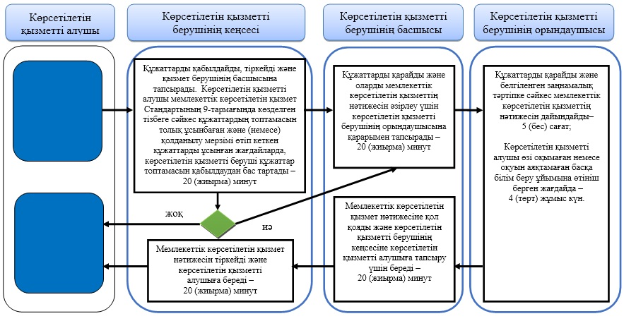

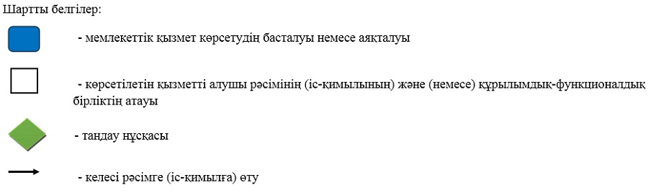

© 2012. Қазақстан Республикасы Әділет министрлігінің «Қазақстан Республикасының Заңнама және құқықтық ақпарат институты» ШЖҚ РМК